SURAT PERNYATAAN KEASLIAN NASKAH

Yang bertanda tangan di bawah ini:
Nama : Devi Wening Astari
Instansi : Universitas Amikom Yogyakarta
Alamat : Universitas Amikom Yogyakarta
Jl. Padjajaran, Ring Road Utara, Kel. Condongcatur, Kec. Depok, Kab. Sleman, Prop. Daerah Istimewa Yogyakarta 55283
E-mail : deviweningastari@amikom.ac.id
Judul naskah : The Urgency Of Social Media Diet For Generation Z

dengan ini menyatakan bahwa:
- Naskah yang saya ajukan kepada Redaksi Jurnal Komunikasi: Malaysian Journal of Communication belum pernah dipublikasikan dan tidak sedang dalam proses untuk publikasi di jurnal lain, baik dalam bentuk elektronik maupun cetak.
- Naskah yang saya ajukan tidak mengandung unsur plagiarism lebih dari 30% Ketika diterbitkan.
- Semua sumber yang diacu dalam naskah yang tulis tersebut telah saya periksa dan semuanya ada pada daftar pustaka.

Apabila dikemudian hari pada naskah saya terdapat unsur yang tidak sesuai dengan surat pernyataan ini, maka saya bersedia menerima konsekuensi hukum sesuai dengan peraturan perundang-undangan yang berlaku.

Yogyakarta, 21 April 2023
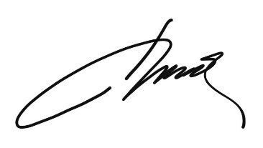
Yang menyatakan,

(Devi Wening Astari)

